BẢNG BÁO GIÁ
Ngày: …/…/ 20…
Số: S2303/DLHCM/01

Kính gửi: QUÝ KHÁCH HÀNG

Công Ty TNHH Thương Mại Dịch Vụ Kỹ Thuật VIỆT NGUYỄN xin trân trọng gởi đến Quý khách hàng bảng báo giá các thiết bị như sau:
STT | Mã/  Code | TÊN THIẾT BỊ  / ĐẶC TÍNH KỸ THUẬT | SL | ĐVT | ĐƠN GIÁ  (VNĐ) | THÀNH TIỀN  (VNĐ)
1 | miniTOC Basic | Máy đo tổng cacbon TOC online & offline  Model: miniTOC (code: miniTOC Basic)  Hãng sản xuất: membraPure – Đức  Xuất xứ: Đức  - Tính năng kỹ thuật:  - Thiết bị đáp ứng các tiêu chuẩn USP <643>, USP <645>, DIN EN 1484, EP 2.2.44  - Độ dẫn điện của mẫu đo < 2 µS/cm  - Công nghệ: oxy hóa mẫu bằng đèn UV sau đó dựa vào độ dẫn điện của mẫu trước và sau quá trình oxy hóa để tính toán ra hàm lượng TOC  - Thiết bị có thể cài đặt cảnh báo bằng đèn, còi, gửi tin nhắn SMS nếu giá trị TOC vượt ngưỡng cài đặt  - Báo cáo lịch sử sự kiện event log  - Có thể in dữ liệu bằng máy in bình thường tại nhà máy  - Có thể điều khiển từ xa thông qua máy tính khác hoặc bằng điện thoại  - Hệ thống tự động vận hành lại nếu xảy ra sự cố gián đoạn nguồn điện  - Sensor leakage: chế độ ngưng hoạt động nếu xảy ra rò rỉ, sau đó sẽ tự động vận hành lại khi sự cố được khắc phục  - Thiết bị không sử dụng hóa chất trong quá trình vận hành, chỉ tốn hóa chất cho quá trình SST và hiệu chuẩn calib  - Hai account: user và service nhằm hạn chế người sử dụng thay đổi một số cài đặt hệ thống  - Back up dữ liệu thô, các chứng nhận hiệu chuẩn và SST qua cổng USB  - Phần mềm của miniTOC cho phép người sử dụng có thể tự hiệu chuẩn, SST và đánh giá kết quả của quá trình → tiết kiệm chi phí bảo trì hằng năm.  - Nền tảng phần mềm tương thích với Window 7  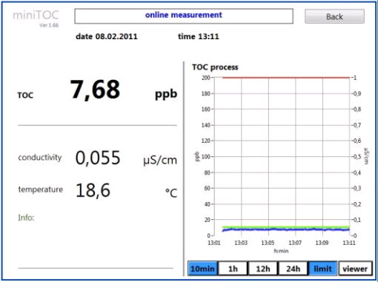  - Thông số kỹ thuật:  - Bộ nhớ SSD của máy tính với dung lượng 128GB có khả năng lưu dữ liệu ít nhất 10 năm  - Hiển thị kết quả trên màn hình cảm ứng TFT 8’’ các thông số: TOC, COND, nhiệt độ mẫu, đồ thị  - Thang đo: 0.5 ÷ 1000 ppb  - Độ chính xác: ± 1% hoặc ±0.5 ppb  - Inlet: 02 cổng  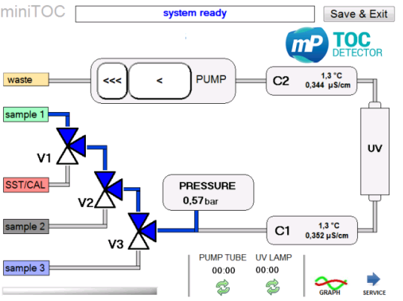  - 01 cổng cho sample  - 01 cổng cho dung dịch SST và hiệu chuẩn.  - Thời gian đo có thể cài đặt  - Tuổi thọ đèn UV: 6000 h, hệ thống ghi nhận và hiển thị thời gian sử dụng của đèn UV và bơm− Chế độ đo liên tục với thời gian phân tích trung bình 2 ÷ 10 giây  - Lưu lượng mẫu: 14 ml/ph  - Nhiệt độ mẫu: < 50 °C  - Cổng kết nối: USB  - Kích thước (WxDxH): 300 x 200 x 500 mm  - Khối lượng: 14kg  - Công suất: 50W  - Nguồn điện: 110-230 VAC, 50Hz  CHỨC NĂNG LỰA CHỌN THÊM:  Phần mềm đạt 21 CFR Part 11  - Chữ kí điện tử cho từng user  - 3 lớp bảo mật: operator, supervisor, admin  - IOQ đáp ứng 21 CFR part 11  3. Cung cấp gồm:  - Máy chính miniTOC Basic  - Bộ kit lắp đặt máy  - Tính hiệu Analogue output  - Chức năng đo Offline  - Van điều chỉnh áp suất Pressure regulator  - Bộ KIT thẩm định tương thích hệ thống (SST)  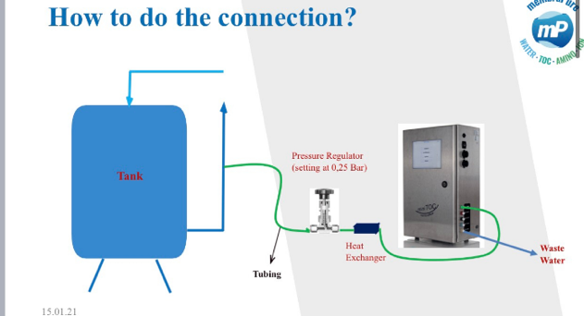  - Tài liệu hướng dẫn sử dụng tiếng Anh + tiếng Việt  4. Đào tạo – Bảo hành – Bảo trì:  4.1 Kế hoạch đào tạo:  - Sử dụng thành thạo thiết bị phân tích  - Khai thác phần mềm và tính năng thiết bị  - Thực hiện một số bảo dưỡng máy đơn giản, giúp máy bền, luôn ở tình trạng hoạt động tốt, kéo dài tuổi thọ thiết bị  - Hỗ trợ khai thác ứng dụng (application) và hướng dẫn cho người sử dụng  - Cung cấp đầy đủ tài liệu kỹ thuật và các tài liệu liên quan (nếu có)  - Cam kết vận hành thiết bị và hướng dẫn sử dụng cho cán bộ kỹ thuật tại chỗ và đảm bảo chế độ bảo hành bảo dưỡng thiết bị  4.2 Bảo hành và bảo trì:  - Thiết bị mới 100%, được bảo hành 12 tháng máy chính theo tiêu chuẩn của nhà sản xuất (định kỳ 06 tháng/ lần)  - Khi thiết bị có sự cố cán bộ kỹ thuật của chúng tôi sẽ có mặt kiểm tra thiết bị trong vòng 24~72 giờ để tiến hành giải quyết  - Đảm bảo cung cấp phụ tùng, phụ kiện, các dịch vụ kỹ thuật khi của Quý Khách hàng có yêu cầu trong thời hạn ít nhất 07 năm.  - Công ty chúng tôi có một đội ngũ cán bộ kỹ thuật đã được đào tạo tại chính hãng sẵn sàng đáp ứng mọi yêu cầu của của Quý Khách hàng | 01 | Bộ |  | 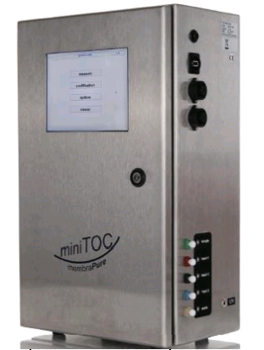
2 |  | Lựa chọn thêm NÂNG CẤP MỞ RỘNG CHỨC NĂNG:  Giá áp dụng theo máy chính
2.1 |  | Phần mềm lên sự phù hợp 21 CFR part 11  Code: 275-0062 | 01 | Bộ
2.2 |  | Hồ sơ thẩm định IQ, OQ CFR từ chính hãng  Code: 915-0067 | 01 | Bộ
2.3 |  | Hồ sơ thẩm định CVS (computer system validation)  Code: 915-0086 | 01 | Bộ
2.4 |  | Bộ trao đổi nhiệt cho uniTOC / miniTOC  Code: 275-0063  Nếu nhiệt độ trung bình cao hơn 50°C, cần có bộ trao đổi nhiệt | 01 | Bộ
2.5 |  | Mở rộng khoảng đo độ dẫn đến 10μS  Code: 275-0054 | 01 | Bộ
2.6 |  | Báo động áp suất trong đường ống  Code: 275-0023 | 01 | Bộ
Tổng
Thuế VAT 8%
Tổng cộng
Bằng chữ:

ĐIỀU KIỆN THƯƠNG MẠI:
Giá trên đã bao gồm tiền hàng, thuế nhập khẩu, thuế VAT, chi phí vận chuyển, bàn giao, lắp đặt, hướng dẫn sử dụng, bảo hành, bảo trì.
CHƯA BAO GỒM chi phí KIỂM ĐỊNH – HIỆU CHUẨN (Hổ trợ giá gốc bởi đơn vị vietCALIB® khi mua hàng từ Việt Nguyễn – Liên hệ: 1900 066870 – email: info@vietcalib.vn)
- Tiêu chuẩn và chất lượng: Thiết bị mới 100% , nguyên đai, nguyên kiện – theo đúng tiêu chuẩn của nhà sản xuất.
- Giao hàng và cung cấp dịch vụ:
2.1. Thời gian giao hàng:
- Hàng không có sẵn: Giao hàng trong vòng 08 tuần kể từ ngày ký hợp đồng hoặc xác nhận đặt hàng và bên bán nhận đủ tiền thanh toán đợt 1.
2.2. Địa điểm giao hàng: Phòng thí nghiệm chủ đầu tư
2.3. Lắp đặt, đào tạo sử dụng: Tại địa điểm đã nêu của mục 2.2 (Phòng thí nghiệm đáp ứng điều kiện lắp đặt của nhà sản xuất và người sử dụng thiết bị có chuyên môn phù hợp).
3. Dịch vụ sau bán hàng:
3.1. Bảo hành:
- Thời gian bảo hành 12 tháng kể từ ngày bàn giao nghiệm thu (nhưng không quá 13 tháng kể từ ngày thông báo giao hàng).
- Chế độ bảo hành không áp dụng đối với những lỗi do người sử dụng gây ra, phụ kiện, đồ thuỷ tinh, vật tư tiêu hao…
- Trung tâm Bảo hành: | Mail: service@vietnguyenco.vn – Hotline: 0888. 663300
- Tại HCM: Số N36, Đường số 11 - Tân Thới Nhất 17, Khu phố 4, Phường Tân Thới Nhất, Quận 12
- Tại HN: Tầng 1 – toà nhà Intracom , Số 33 Cầu Diễn, P. Phúc Diễn, Q. Bắc Từ Liêm
- Tại Đà Nẵng: Số 10 Lỗ Giáng 05, P. Hoà Xuân, Q. Cẩm Lệ
- Tại Cần Thơ: Số 275 Xuân Thuỷ, KDC Hồng Phát, P. An Bình, Q. Ninh Kiều
3.2. Địa điểm bảo hành: Tại địa điểm đã nêu của mục 2.2
3.3. Bảo trì: Theo tiêu chuẩn/khuyến cáo của hãng sản xuất, thực hiện tại địa điểm đã nêu của mục 2.2
4. Thanh toán:
4.1. Hình thức thanh toán: Chuyển khoản theo tỷ giá bán ra của Ngân hàng Ngoại Thương tại thời điểm thanh toán.
4.2. Tiến độ thanh toán: Thanh toán theo thỏa thuận; cụ thể:
01 đợt: Thanh toán 100% giá trị hợp đồng trong vòng 07 ngày kể từ ngày ký hợp đồng và trước khi giao hàng
Đợt 1: 50% giá trị hợp đồng trong vòng 07 ngày kể từ ngày ký hợp đồng hoặc xác nhận đặt hàng
Đợt 2: 50% giá trị hợp đồng còn lại trong vòng 07 ngày, kể từ ngày thông báo giao hàng và trước khi giao hàng
Đợt 2: 50% giá trị hợp đồng còn lại trong vòng 07 ngày, kể từ ngày giao hàng, nghiệm thu thanh lý và xuất hóa đơn tài chính hợp lệ
4.3. Tài khoản thanh toán:
- Số tài khoản thụ hưởng: 041 0101 0022 700
- Tại: Ngân hàng TMCP Hàng hải (Maritime Bank), chi nhánh Sài gòn
- Đơn vị thụ hưởng: Công ty TNHH Thương Mại Dịch Vụ Kỹ Thuật Việt Nguyễn
- MST: 0 3 1 1 4 6 2 3 3 5
5. Thời hạn báo giá: Phiếu báo giá có giá trị trong vòng 30 ngày kể từ ngày ghi trên

Mọi thông tin xin liên hệ:  - Nguyễn Ngọc Sơn (Mr.)  - H/p: 0824 664422  - Tel: (028). 66 570570 – (024).32 009276  - Fax: (028). 35 951053  - Mail: son.nguyen@vietnguyencov.vn  sonvietnguyenvn@gmail.com | CÔNG TY TNHH TMDV KT VIỆT NGUYỄN  GIÁM ĐỐC  NGUYỄN PHAN TUYẾT TRINH

